INDICAÇÃO Nº 282/2019

INDICAMOS ao Prefeito Municipal, Exmº. Sr. Fernando Galvão Moura, nos termos regimentais, juntamente com o Diretor do Departamento de Planejamento, Desenvolvimento Urbano e Obras, Sr. Gilmar Feltrim, para que viabilizem com urgência a operação “Tapa Buracos”, na Rua José Pedro dos Santos n°324, no Jardim das Laranjeiras.

Justificativa

A reclamação da moradora é constante em relação ao buraco que se encontra bem em frente à sua garagem. É preciso que seja realizado no local a operação “Tapa Buracos”.
A moradora vem cobrando diariamente pois, toda vez que precisa entrar ou sair com seu carro é necessário que seja feita uma manobra na qual está sujeita a ralar seu carro no portão ou na parede.

Bebedouro, Capital Nacional da Laranja, 04 de abril de 2019.

Jorge Emanoel C. Rocha
Professor Jorge Cardoso – PSD
VEREADOR

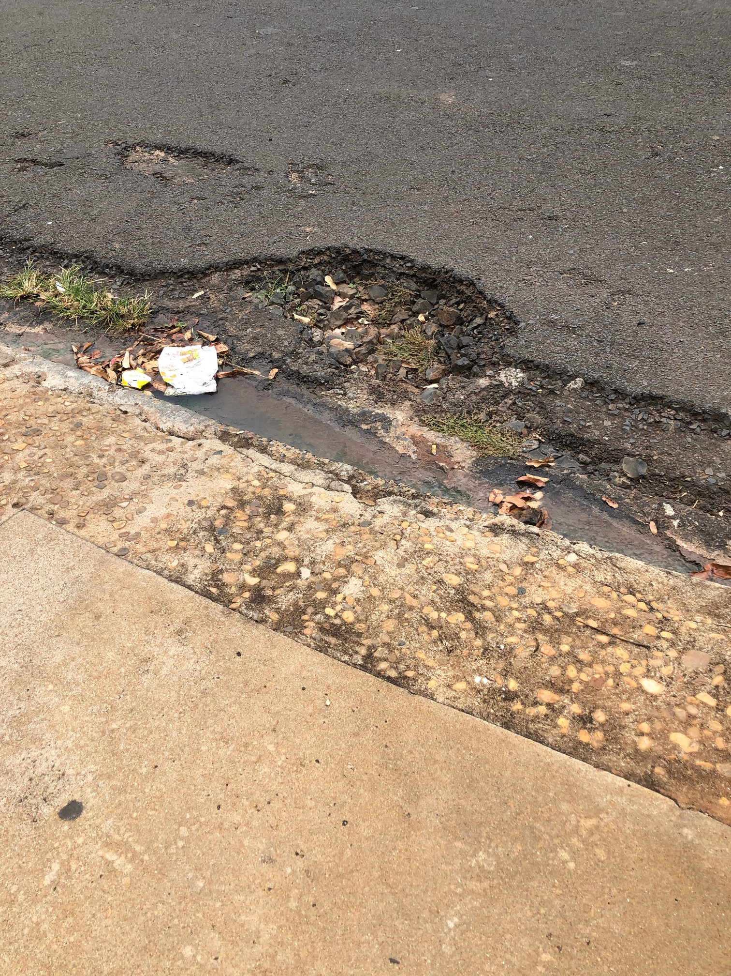
Buraco em frente à garagem da munícipe localizado na rua José Pedro dos Santos, 324.

